Índice

1 análisis del mercado 5
1.1 Introducción y explicación de términos importantes 5
1.2 Mercado Objetivo 5
1.3 Necesidades del Mercado 6
1.4 Tendencias del Mercado 6
2 plan de mercadeo 11
2.1 Producto o Servicio 11
2.2 Precio 12
2.3 Plaza 15
2.4 Promoción y Publicidad 17

Idea de negocios

- Idea de negocios y objetivos

- Información personal y calificaciones

análisis del mercado

- Área de Negocio

La ciudad de Riobamba, que cuenta con una población de 200.000 habitantes de acuerdo al censo poblacional 2020 (INEC)

Mapa de esta localidad

- Clientes y demandas de los clientes

Grupo de clientes | ¿Cuál es su demanda específica? (mes, año) | ¿Cuál es la participación de estos clientes (ventas/%)
Supermercados | 100 unid | 50%
Tiendas | 50 unid | 25%
Familias | 30 unid | 15%
U. Educativas | 20 unid | 10%
TOTAL | 200 unid | 100%

- Estimación del mercado objetivo

Grupo de clientes | Número de clientes  (estimado) | ¿Dónde compran actualmente?
Supermercados | 5 | Te Sulay. ILE
Tiendas | 200 | Supermaxi
Familias | 500 | San Alfonso
U. Educativas | 30 | Hipermarket

- Clientes y sus preferencias

Grupo de clientes | ¿Cuáles son los criterios que influyen su decisión? | ¿Son sensibles a los precios y en que medida?
Supermercados | Rentabilidad | bajo
Tiendas | Crédito | medio
Familias | Calidad | alto
U. Educativas | Precio | Medio - bajo

Otros apuntes / observaciones*:
El covid-19 va afectar…….

* Por ejemplo: ¿cómo espera que crezcan sus ventas en los próximos años?

- Análisis de los competidores

Análisis de los Competidores
Criterios relevantes para la competición (ejemplo calidad del producto, precio) | Te Yusa | Te Sulay | ILE | Competidor 3
Precio | 4 | 1 | 5 | 3
Calidad | 1 | 2 | 2 | 4
Seguridad | 2 | 3 | 4 | 2

Evaluación en una escala del 1 al 5: 1= sobresaliente, 2= muy satisfactorio, 3= bueno, 4= aceptable, 5= inaceptable.

- Estrategia con los Competidores

 | Te Sulay | ILE
¿Cuáles son las diferencias en comparación con mis productos / servicios? ¿Son estas diferencias significativas? | Ninguna | Cantidad
¿Quiénes son los clientes de mis competidores y cuánto difieren de mis clientes? | Los mismos | Los mismos
¿Cuáles son las ventajas y desventajas de mis competidores en relación a su ubicación?
¿Cuáles son sus debilidades? ¿Cómo puedo utilizarlas?
¿Cuáles son sus fortalezas? ¿Cómo puedo reaccionar a ellas?
Otros:

plan de mercadeo

Producto o Servicio

- Descripción de los productos / servicios

Atributos físicos
Atributos funcionales
Atributos psicológicos

- Comparación de los productos / servicios con aquellos de los competidores

Aspectos positivos

Precio

- Precio de venta y cantidad de ventas

Productos / Servicios | Costo por unidad | Margen por unidad | Precio de venta por unidad | Número de unidades vendidas | Cantidad de ventas
Queso 400 g | 1,20 | 0,80 | 2,00 | 10.000 | 20.000
Queso 250 g | 0,80 | 0,40 | 1,20 | 10.000 | 12.000
 |  |  |  |  | 32.000
Todos los datos están relacionados a un año

- Diferenciación de precios

¿Cuál es mi estrategia de diferenciación de precios?
Precio alto
Precio bajo
(Escoger solo una)
Precio diferenciado

- Estrategia de precios

Como fijo el precio
- Costos de venta
- Competencia

Plaza

- Ubicación

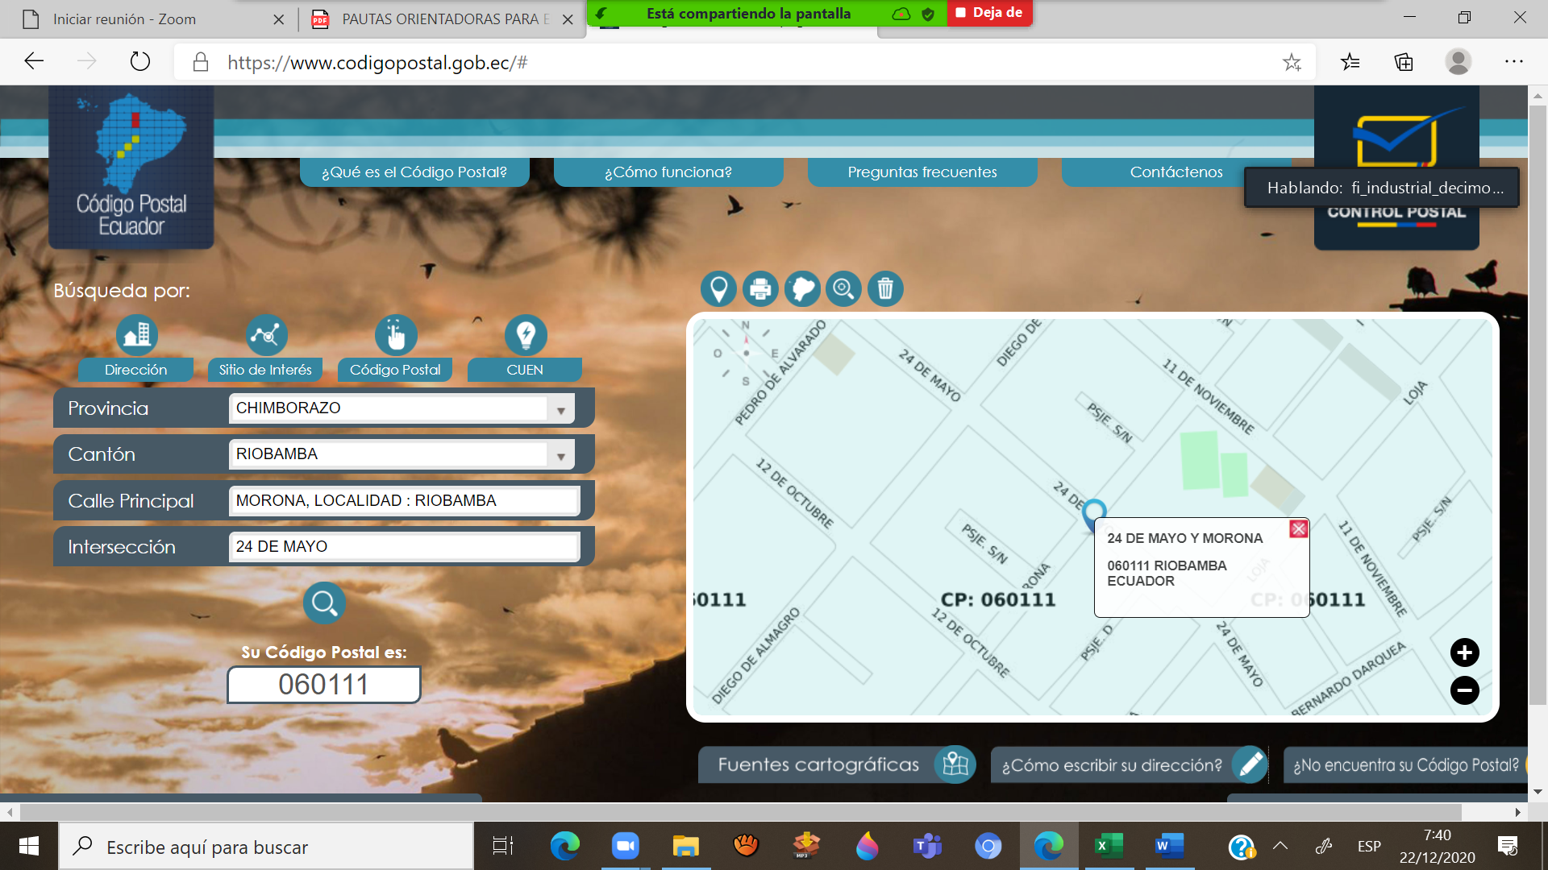

Si está disponible agregue una copia del mapa a esta descripción

- Distribución

Canal de distribución | Participación sobre el total de ventas | Condiciones de pago
Consumidor final | 10% | Contado
Tiendas | 30% | Contado  15 días de plazo
Mayoristas | 60% | 15 a 30 días de plazo
 | 100%

Promoción y Publicidad

- Publicidad

Canales / medios de publicidad | Gastos anuales esperados | Porcentaje sobre el presupuesto total para publicidad
Prensa | 2000 | 33%
Radio | 4000 | 67%
 | 6000 | 100%

- Estrategia de promoción

Estrategia de promoción:
Combos

Rifas

